Министерство образования Республики Беларусь

Учреждение Образования

«Белорусский государственный университет информатики и радиоэлектроники»

Отчет

По лабораторной работе №1

по курсу «ЦОС»

Вариант 12

Выполнил студент группы 481064 Сорока А.А.

Проверил преподаватель: Бахур Н.И.

2016

# Цель работы

Изучить работу пакета программного обеспечения Mathsoft Mathcad и представление в нем типовых сигналов.

# Решение задач практического задания

* 1. Построить графики функций одной переменной на указанных интервалах. Вывести графики. Дать заголовки, разместить подписи к осям, нанести сетку: $f\left(x\right)=\sin{x^{2}}$, $g\left(x\right)=\cos{x^{2}}$, $x∈\left[-π,π\right]$; $u\left(x\right)=\frac{x}{20}$, $v\left(x\right)=e^{x}$, $x∈\left[-2,2\right]$.

Решение:

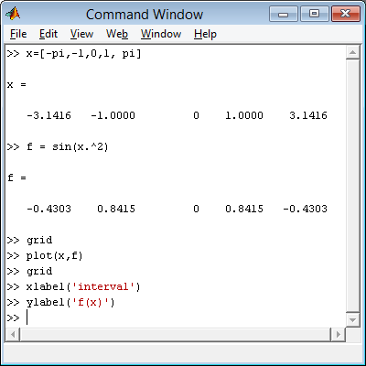

Рис 1.1. $f\left(x\right)=\sin{x^{2}}$,

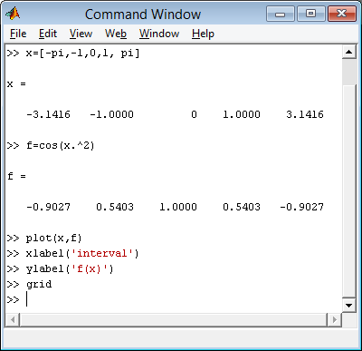

Рис 1.2. $f\left(x\right)=\cos{x^{2}}$

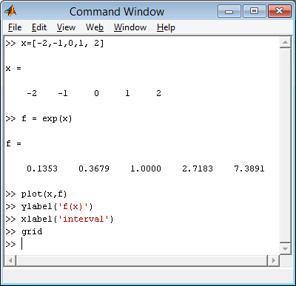

Рис 1.3. $f\left(x\right)=e^{x}$

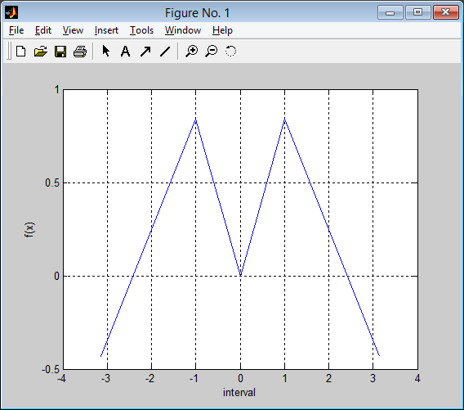

Рис 1.4 $f\left(x\right)=\sin{x^{2}}$,

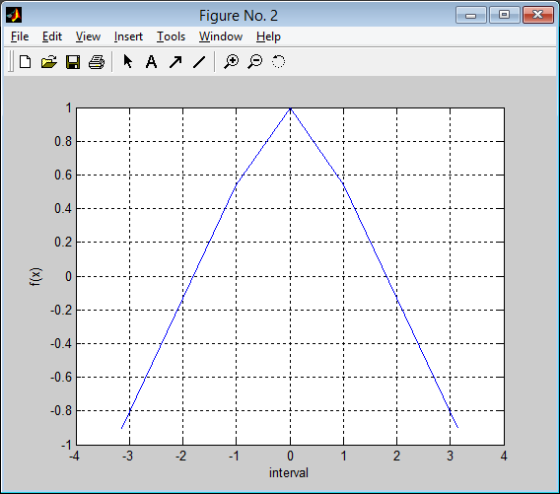

Рис 1.5.

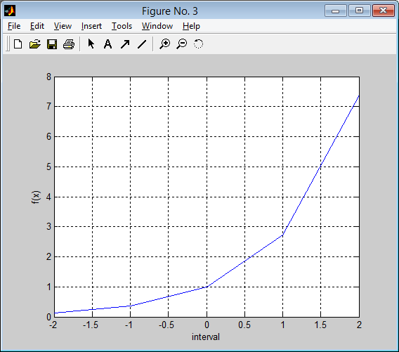

Рис 1.6.

* 1. Построить графики произвольного вектора. Дать заголовок, разместить подписи к осям, нанести сетку [2 7 2 7 2 2 4 4 4 6 3 4 5 2].

Решение:

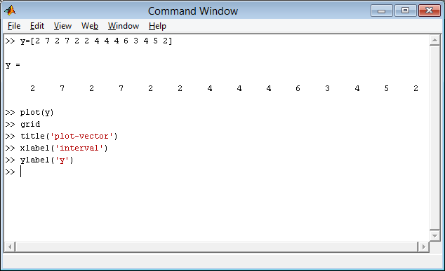

Рис 2.1.

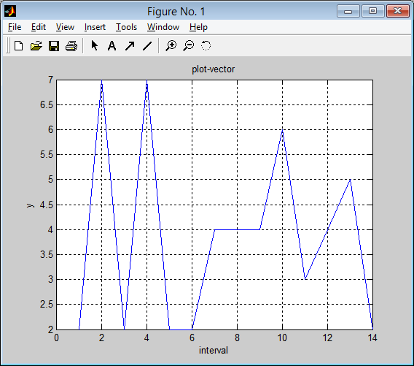

Рис 2.1.

* 1. Представить в MATLAB цифровой единичный импульс *u0(n)* вида (2.3) длины N=(11+12).

N=23; n=0:(N-1); u0=[1 zeros(1, (N-1))];

subplot(2,2,1), stem(n, u0, 'fill', 'MarkerSize', 3), grid, xlabel('n'), title('u0(n)');

* 1. Представить в MATLAB цифровой единичный скачок *u1(n)* вида (2.6) длины N=(11+12).

N=23; n=0:(N-1); u1=[1 ones(1, (N-1))]

subplot(2,2,2), stem(n, u1, 'fill', 'MarkerSize', 3), grid, xlabel('n'), title('u1(n)');

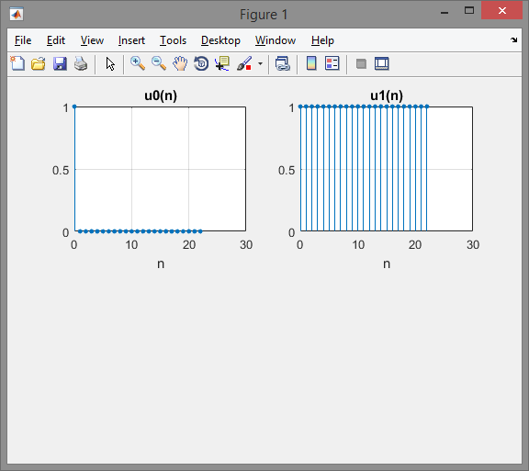

Рис 3.1. Цифровой единичный скачок/импульс

* 1. Представить дискретные экспоненты длины N = 15 при а = 0,4.

N=15; a=0.4; n=0:(N-1); x=a.^n;

plot(x), grid, title('Chart'), ylabel('x'), xlabel('y');

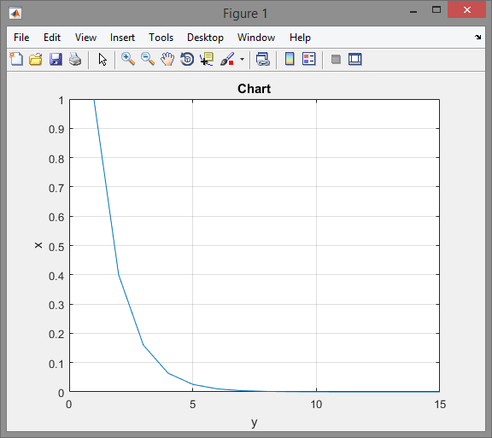

Рис 5.1. Дискретные экспоненты

* 1. Представить 34 отсчёта дискретного комплексного гармонического сигнала при А = 4,7 и w = π / 19.

w = pi/19; A = 4.7; j=sqrt(-1); n=0:34; x=2.*exp(j*w*n);

subplot (2,2,1), stem(n, real(x), 'fill', 'MarkerSize', 3), grid, xlabel('n'), title('Re[x(n)]')

subplot (2,2,2), stem(n, imag(x), 'fill', 'MarkerSize', 3), grid, xlabel('n'), title('Im[x(n)]')

subplot (2,2,3), stem(n, abs(x), 'fill', 'MarkerSize', 3), grid, xlabel('n'), title('Abs[x(n)]')

subplot (2,2,4), stem(n, angle(x), 'fill', 'MarkerSize', 3), grid, xlabel('n'), ti-tle('Angle[x(n)]')

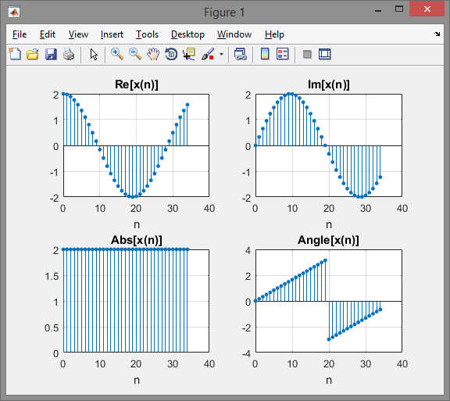

Рис 6.1. Дискретный комплексный сигнал

* 1. Для воздействия [2, 1, 1] и импульсной характеристики [1, 2, 1, 2] ЛДС найти реакцию системы.

x=[2,1,1]; h=[1,2,1,2]; y=conv(x,h);

y=2 5 5 7 3 2

* 1. Для воздействия [0, 1] и реакции [0, 2, 3, 1, 0, 2] найти импульсную характери-стику ЛДС.

x=[1,0]; y=[0, 2, 3, 1, 0, 2]; h=deconv(y,x);

h = 0 2 3 1 0 2

* + 1. Умножить вектор воздействия своего варианта на постоянное число 2. Найти реакцию.

x=x*2; h=[1,2,1,2]; y=conv(x,h);

y = 4 10 10 14 6 4

# Умножить вектор импульсной характеристики своего варианта на постоянное число 3. Найти реакцию.

x=[2,1,1]; h=h*3; y=conv(x,h);

y = 6 15 15 21 9 6

# Внести запаздывание в воздействие на постоянное число отсчётов 2. Для импульсной характеристики найти реакцию.

x=[0,0,2,1,1]; h=[1,2,1,2]; y=conv(x,h);

y = [0 0 2 5 5 7 3 2]

# Внести запаздывание в импульсную характеристику на посто-янное число отсчётов 3. Найти реакцию.

x=[2,1,1]; h=[0,0,0,1,2,1,2]; y=conv(x,h);

y = [0 0 0 2 5 5 7 3 2]

# Промоделировать работу ЛДС

h=[0.2 0.4 0.7];n=0:32;x=sin(0.5.*n);

y=conv(x,h);k=length(y);stem(n,x);

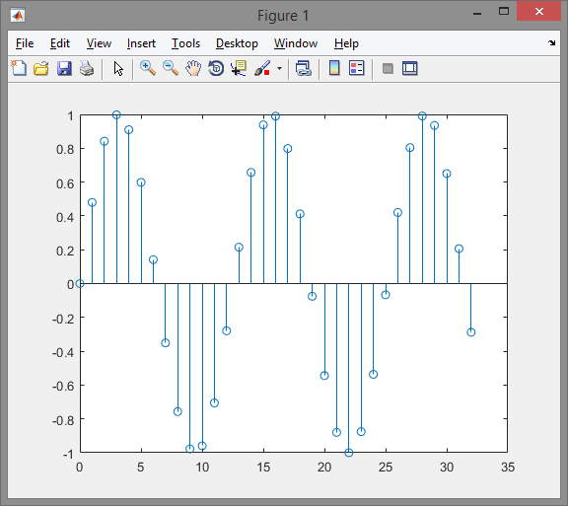

Рис 10.1.

hold on;plot(n,x),grid

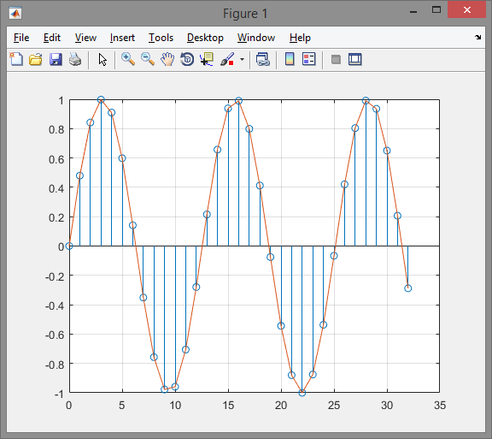

Рис 10.2.

k=length(y);nc=0:(k-1); stem(nc,y);

plot(nc,y,'-');gtext('Input signal');gtext('Output signal')

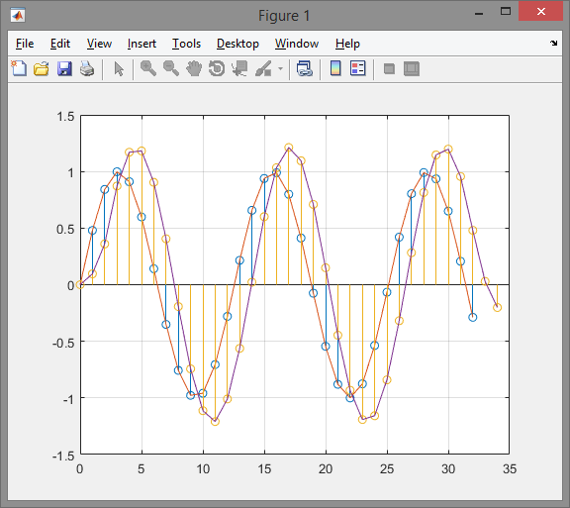

Рис 10.3.

**Вывод:** в ходе выполнения лабораторной работы мною был изучен пакет программного обеспечения Mathsoft Mathcad, представляющий со-бой систему для технических расчетов, визуализации их результатов, об-работки данных эксперимента, их анализа и моделирования. В нем была проведена работа по построению графиков цифровых единичных импуль-сов, гармонического сигнала, произвольного вектора и других.